ЗАДАНИЕ 7. АВТОМАТИЧЕСКИЙ ЗАПУСК ФОРМЫ ИЗ ФАЙЛА- ПРИЛОЖЕНИЯ ACCЕSS.

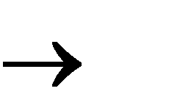
 Откройте форму «Главная» (или «Заставка») в режиме Конструктора. По команде Сервис Параметры запуска в диалоговом окне Параметры запуска в окне «Вывод формы/страницы:» выберите форму, которая будет открываться при запуске приложения, в данном примере «Главная» (рис. 23).
Можно задать заголовок приложения: Стоматология, который будет использован вместо заголовка MS Access.
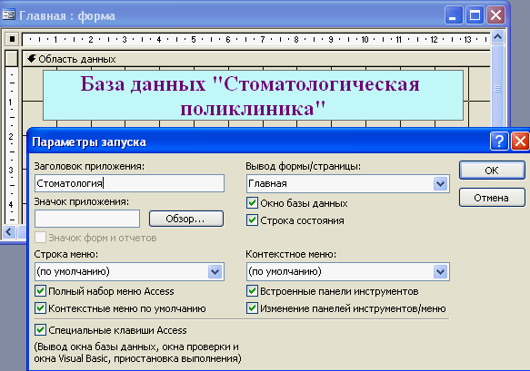
Рис. 23. Параметры запуска

ЗАДАНИЕ 8. СОЗДАНИЕ МНОГОТАБЛИЧНОЙ ФОРМЫ.

- Создание подчиненной формы.

Подчиненная форма создается только для связанных таблиц по ключевому полю.
Выберите объект Формы. Режим создания - Мастер форм. В качестве источника данных выберите из списка таблицу ШтатноеРасписание, нажмите
<ОК>.
В открывшемся в первый раз диалоговом окне Создание форм последовательно выбираются таблицы из списка и поля, необходимые для создания формы.
В данном примере выбрать все поля таблицы ШтатноеРасписание: Должность, Оклад, Надбавка (рис. 24);
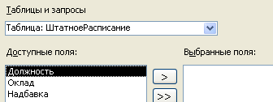
Рис.24. Выбор полей для формы посредством Мастера

В этом же окне из выпадающего списка «Таблицы и запросы» выберите таблицу Врачи и с помощью стрелки из Доступных полей выбрать необходимые поля таблицы (рис. 25): «id_Врача», «ФИО_Врача»,
«ВидОказываемыхУслуг» .
Нажмите <Далее>.
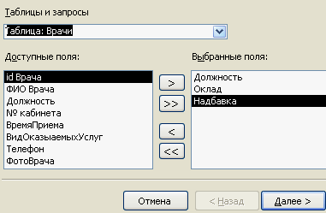
Рис.25. Выбор полей для подчиненный формы


Таблица ШтатноеРасписание является главной по отношению к форме Врачи. В окне создания форм «Вид представления данных» выбираем для нашего примера таблицу ШтатноеРасписание.
Выбираем переключатель Подчиненные формы. <Далее>. Выбрать внешний вид подчиненной формы – Табличный. <Далее>.

В следующем окне можно изменить названия главной и подчиненной ей формы.
Далее выбрать дизайн оформления. <Готово>.. Готовая подчиненная форма имеет вид (см. рис. 26).
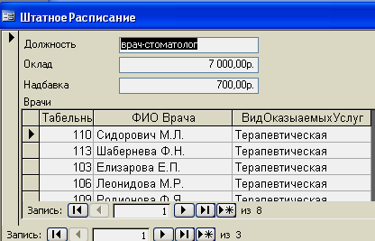
Рис. 26. Подчиненная форма

- Создание связанной формы.

 Для создания связанной формы в качестве таблицы-источника выбрать таблицу СписокПациентов: все поля, в качестве связанной таблицу Журнал:выбрать поля ВремяПриема, ФИО врача, ДолжностьВрача, Услуги, Количечство. Повторяющиеся поля не рекомендуется включать. В окне создание форм выберите переключатель Связанные формы.
<Готово> (рис. 27).
Измените дизайн форм, увеличив шрифт на 11pt.

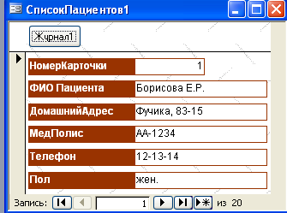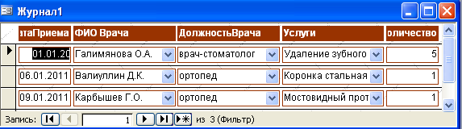
Рис.27. Готовая связанная форма

ЗАДАНИЕ 9. СОЗДАНИЕ ВЫЧИСЛЯЕМЫХ ПОЛЕЙ В ФОРМЕ.

Откройте подчиненную форму ШтатноеРасписание в режиме
Конструктора.

Активируйте кнопку Панель элементов .
Выберите элемент Поле и перенесите его на свободное место формы:
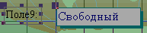

Переименуйте Поле9 в Всего зарплата.
Щелкнув правой кнопкой мыши по окошку с надписью Свободный, выберите Свойства. В открывшемся диалоговом окне Поле:Поле9 во вкладке Данные в строке Данные открыть Построитель выражений (рис. 28):
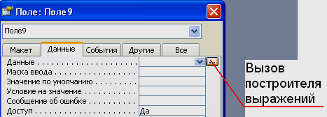
Рис. 28. Вызов построителя выражений

В окне Построитель выражений должно быть записано следующее
выражение . Следовательно, в новом окне поля
=[Оклад]+[Надбавка]
будет подсчитана ВСЕГО зарплата с учетом оклада и надбавки. Для этого выберите таблицу ШтатноеРасписание. В следующем окне Построителя выбираем поля, которые участвуют в вычислении: Оклад и Надбавка. <ОК>.

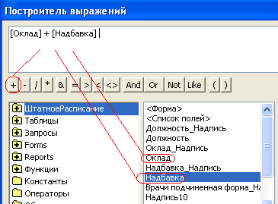
Измените шрифт полей и окон формы на 12, зайдя в свойства поля, вкладка Макет. Измените надпись: «Поле9» на «Зарплата всего».

ЗАДАНИЕ 10. СОЗДАНИЕ ДРУГИХ КНОПОК НА ФОРМЕ.

Откройте форму Врачи в режиме Конструктора. Выберите «Кнопку» на
Панели элементов. Перенесите ее на форму.
Для создания кнопки перехода по записям используем мастер кнопок. В открывшемся диалоговом окне Создание кнопок выберите
«Категории»: Переход по записям, и «Действия»: Следующая запись. В качестве указателя выберите стрелку.
Установите свойства формы: «Кнопки перехода» - выберите «Нет». Самостоятельно создайте кнопку: Предыдущая запись.

В результате форма может иметь окончательный вид:
